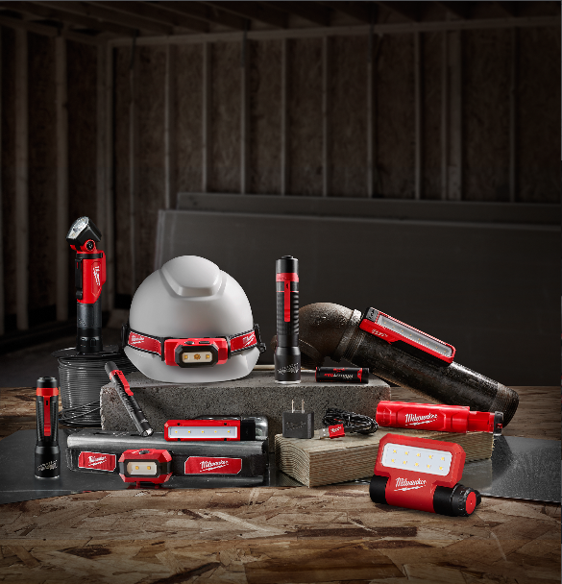
NYHET –
JANUAR 2019

08
Høst

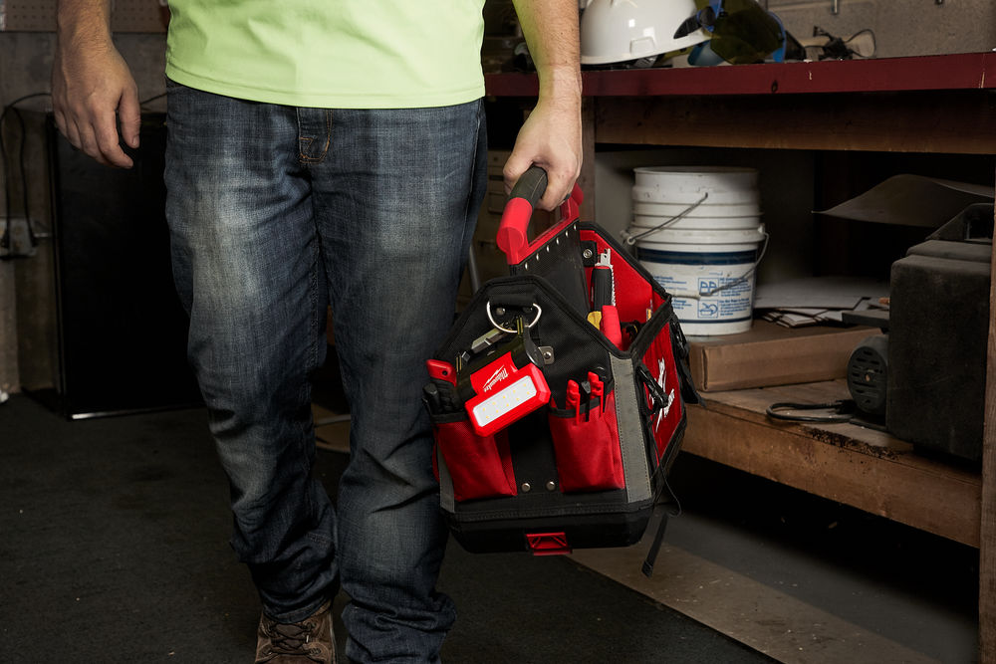
Milwaukee® LANSERER FLERE NYHETER I SORTIMENTET AV PERSONLIG BELYSNING
Milwaukee®, verdens ledende leverandør av arbeidsplassbelysning, fortsetter å utvide sitt raskt voksende sortiment av personlig belysning med fire nye bransjefokuserte løsninger.

«

Sortimentet inneholder blant annet to nye oppladbare lamper – en USB-oppladbar sammenleggbar arbeidslampe og en USB-oppladbar OG dreibar arbeidslampe. To ikke-oppladbare produkter er også med i lanseringen – en arbeidslampe og en stavlykt, begge drevet av alkaliske batterier.

Milwaukee® fortsetter å utvide sitt raskt voksende sortiment av personlig belysning med fire nye løsninger.

«Da vi første gang lanserte vårt utvalg av personlige belysningsprodukter for ett år siden, var målet å kombinere vårt lederskap innen trådløs teknologi og avanserte belysningsfunksjoner med en rekke svært bærbare belysningsløsninger som kan brukes, bæres og plasseres av fagfolk som trenger rask tilgang til lys», sier Tobias Jönsson, produktleder for Milwaukee®.

»

«Med de nye tilskuddene er vi ikke bare raske med å utvide dette sortimentet for å møte utviklingsbehovene i bransjen, men vi fortsetter å oppfylle vår forpliktelse om å tilby det største sortimentet av LED-belysning for at arbeidsplasser skal slippe å bruke utdatert og ineffektiv belysningsteknologi.»
Kjernen til de nye oppladbare løsningene er Milwaukee®s revolusjonerende REDLITHIUM™ USB – en svært kompakt og avtagbar batteriteknologi:
Sammenleggbar arbeidslampe med USB-opplading (L4 FFL-201)
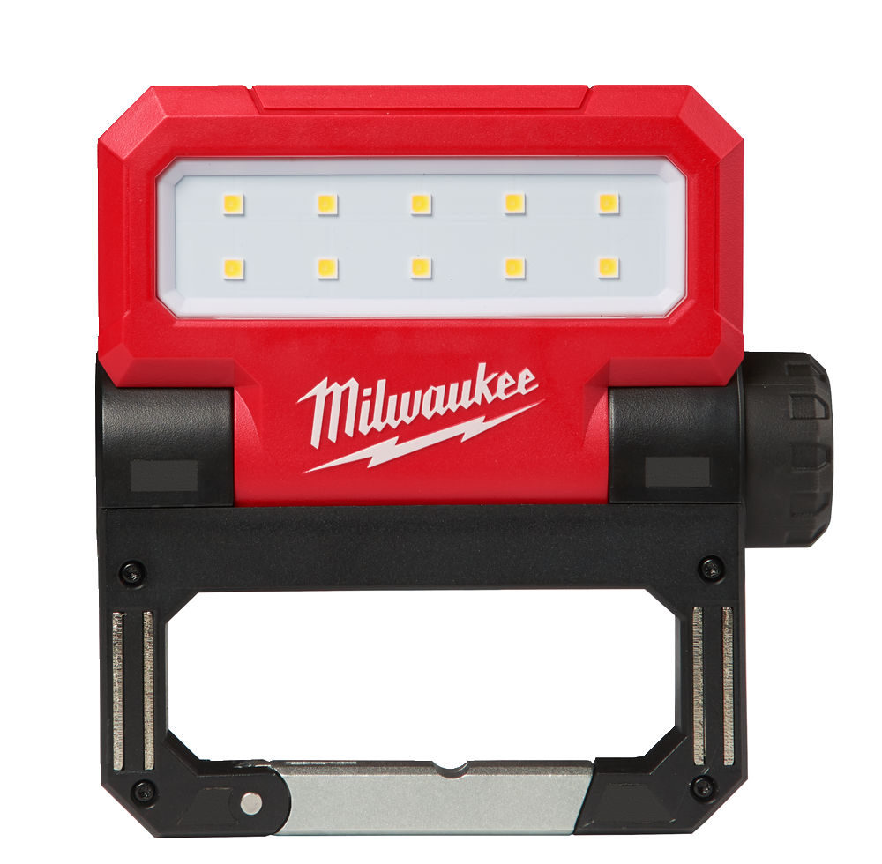
Den sammenleggbare arbeidslampen med USB-lading er drevet av REDLITHIUM™ USB og leverer 550 lumen TRUEVIEW™ høyoppløselig lys. Lampen er laget med tanke på funksjonalitet og allsidighet og har et 210° dreibart hode og en bred magnetisk fot slik at den kan settes, festes eller henges nesten hvor som helst og kaste godt lys på alle overflater. Den sammenleggbare konstruksjonen gjør at lampen får plass i en lomme, og en integrert karabinkrok gjør det mulig å feste den til verktøybagen og stropper for enkel transport fra oppgave til oppgave. Enten oppgaven krever maksimal lysstyrke eller lengre driftstid, kan brukerne velge mellom tre lysmoduser: High, Medium eller Low, som gir opptil 11,5 timer driftstid på én lading.
En ekstra fordel er at brukerne enkelt kan lade batteriet i lampen med en Micro USB-kabel eller bytte det ut med et ekstra REDLITHIUM™ USB-batteri som så å si sikrer mot avbrudd. Chassiset og linsen til lampen er bestandige mot slag og kjemikalier, og lampen er IP54-klassifisert for beskyttelse mot vær og støv.
- Lyseffekt (lumen): 550 / 250 / 100
- Maks driftstid med L4 B2-batteri (timer): 2 / 4,5 / 11,5
- Merking: IP54
- Vekt med batteri (kg): 0,2
Med REDLITHIUM™ USB-batteri og USB-kabel
Dreibar arbeidslampe med USB-lading (L4 PWL-201)
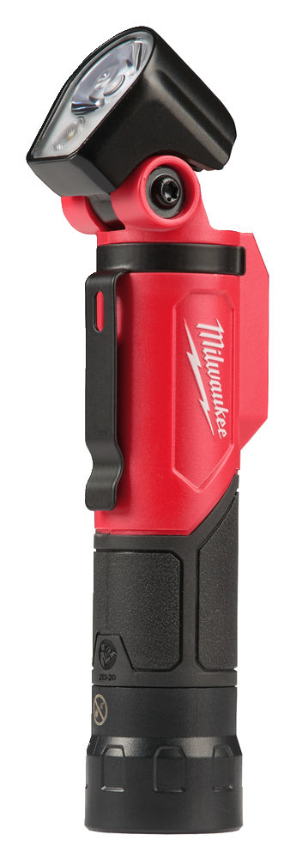
Den dreibare arbeidslampen med USB-lading kombinerer funksjonene til stavlykt og arbeidslampe i én bærbar og ytterst holdbar løsning. Lampen leverer 500 lumen TRUEVIEW™ høyoppløselig lys, og et 110° dreibart hode med spotlys med 155 meter rekkevidde gir god sikt på lang avstand og bred flombelysning for eksepsjonelt godt arbeidslys.
For håndfri bruk kommer lampen med en magnetisk fot. Med mulighet for opptil 10 timer bruk på én lading kan lampen enkelt tilpasses ulike arbeidsoppgaver gjennom en spot-til-flomlys-justering og tre utgangsmoduser: Høyt og lavt flomlys samt spotlys. Som med den sammenleggbare arbeidslampen kan brukerne enkelt lade batteriet i lampen med en Micro USB-kabel eller bytte det ut med et ekstra REDLITHIUM™ USB-batteri som så å si sikrer mot avbrudd. Chassiset og linsen til lampen er laget for å tåle krevende daglige arbeidsforhold og er bestandige mot støt og kjemikalier.
- Lyseffekt (lumen):
  - Spot: 500
  - Arbeidslys: 400 / 100
- Maks driftstid med L4 B2-batteri (timer): 3 / 10 / 3
- Vekt med batteri (kg): 0,2
Med REDLITHIUM™ USB-batteri og USB-kabel
To ikke-oppladbare utgaver er også tilgjengelige:
Arbeidslys med alkaliske batterier (FL-LED)
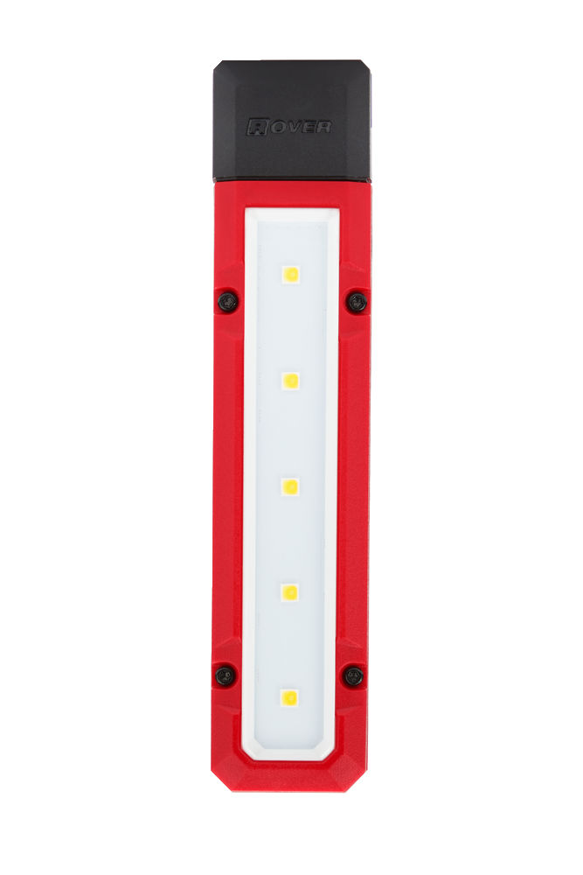
Dobbelte magneter på oversiden og baksiden gjør at arbeidslampen enkelt kan monteres i forskjellige retninger for håndfri belysning. Med 300 lumen TRUEVIEW™ høyoppløselig lys kan innstillingene High og Low brukes for å maksimere lysstyrken eller øke driftstiden, avhengig av bruk. Lampen er laget for å tåle krevende arbeidsforhold, den tåler fall og er IP54-klassifisert for beskyttelse mot vær og støv.
- Maks belysning High/Medium/Low/Strobe (lumen): 300 / - / 100
- Maks driftstid (timer): 5 / 16
- Klassifisering: IP54
- Vekt med batteri (kg): 0,1
Med 3 stk. AA-batterier
Stavlykt drevet av alkaliske batterier (ML-LED)
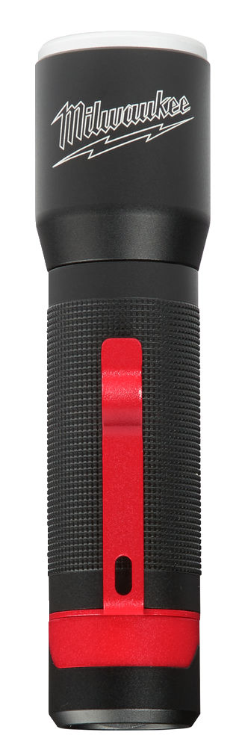
Stavlykten er laget for å tåle gjentatte fall på opptil 4 meter og er perfekt for de høye kravene som stilles til bærbarhet i hverdagen. Stavlykten er laget for å være bestandig mot støt og kjemikalier, den er også IP67-klassifisert, tåler å være under 1 meter vann og er beskyttet mot støv. 325 lumen TRUEVIEW™ høyoppløselig lys og en spot-til-flomlys glidejustering gir brukerne en lysstråle på opptil 115 meter for maksimal synlighet. Lykten kommer med en metallklemme som enkelt kan festes til bryst eller lomme for rask oppbevaring og tilgang.
- Maks belysning High/Medium/Low/Strobe (lumen): 325 / 25
- Maks driftstid (timer): 5
- Klassifisering: IP67
- Vekt med batteri: 0,1
Leveres med 3 stk. AAA-batterier

Se en video som viser bruken av den nye personlige belysningen eller finn din nærmeste butikk på www.milwaukeetool.no

OM MILWAUKEE®
For over 90 år siden ble det første Milwaukee-verktøyet laget i Wisconsin, USA. Siden har Milwaukee fokusert på én ting: å produsere det beste og mest slitesterke verktøyet for profesjonelle brukere. I dag er Milwaukees navn forbundet med produkter av høy kvalitet, lang levetid og høy pålitelighet.
Hos Milwaukee er heavy duty mer enn bare en del av slagordet. Det er et løfte om å tilby det beste til profesjonelle brukere. Milwaukees ingeniører utvikler ikke bare verktøy. De utvikler verktøy som løser oppgaven bedre, raskere, sikrere og mer pålitelig.

